姓名 | 赵南京 | 性别 | 男 | 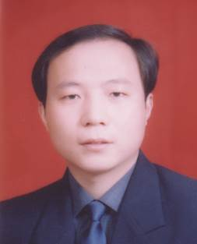
学历 | 研究生 | 学位 | 博士
职称 | 研究员 | 邮箱 | njzhao@aiofm.ac.cn
部门 | 合肥研究院安徽光机所
个人简历 | 中科院安徽光机所副所长。主要从事环境光学监测技术研究与系统研发工作，承担国家重点研发计划、863计划、国家自然科学基金、中科院STS计划、安徽省科技重大专项及省“杰青”基金等项目20余项，其中作为负责人完成“十一五”863重点课题“水质富营养化在线监测设备及蓝藻水华预警系统”，任“十二五”863“工业排放重金属监测技术”项目首席专家，“十三五”国家重点研发计划“海洋生物化学常规要素在线监测仪器研制及产业化”项目负责人。兼中国光学学会环境光学专业委员会委员、中国海洋学会海洋技术装备专业委员会委员、中国光学工程学会海洋光学专家委员会委员、中国光学工程学会激光诱导击穿光谱(LIBS)专业委员会常务委员、中国湖沼学会海洋观测分会理事等。
研究方向 | 1、环境光学新方法新技术  2、环境光学监测技术  3、环境监测仪器设备
招生专业 | 拟招收具有物理/电子/自动化/化学/环境科学等专业背景的研究生。
代表性科研成果 | 获发明专利授权30余项，发表SCI/EI收录论文100余篇；获国家科技进步二等奖2项、省部级科学技术一等奖4项。现承担中科院“STS”计划区域重点“土壤污染物快速监测技术及应用”，安徽省科技重大专项“良好湖库水生态环境保护在线监测预警装备研发及应用示范”，国家自然科学基金“水体细菌微生物多波长透射光谱快速准确识别方法研究”等项目。

